实验四 LED点阵显示屏

1. **实验目的和要求**

了解LED点阵显示的基本原理和实现方法。掌握点阵汉字库的编码和从标准字库中提取汉字编码的方法。

1. **实验原理**

1. 高亮度LED发光管构成点阵，通过编程控制可以显示中英文字符、图形及视频动态图形。所显示字符的点阵数据可以自行编写（即直接点阵画图），也可从标准字库（如ASC16、HZ16）中提取。后者需要正确掌握字库的编码方法和字符定位的计算。

2.实验用的LED点阵显示屏为16*16点阵。行和列分别使用两个移位寄存器作为输出。当移位寄存器输出的第i行为0，第j列为1时点亮点(i,j)。为了能够显示出一个点阵字型，需要进行循环扫描，也就是每一次只点亮一行，然后在列上输出该列对应的16个点阵值。输出一行后暂停一段时间，输出下一行。为了达到较好的显示效果，整屏总的扫描时间不高于40ms。上述过程中行列可以互换。

3. 实验中使用的移位寄存器是74HC595，它是一个同时具有串行移位和输出锁存驱动功能的器件。74HC595是具有8位移位寄存器和一个存储器，三态输出功能。 移位寄存器和存储器是分别的时钟。数据在SRCK（移位寄存器时钟输入）的上升沿输入到移位寄存器中，在RCK（存储器时钟输入）的上升沿输入到存储寄存器中去。移位寄存器有一个串行移位输入（行Dx（P00）、列Dy(P03)），和一个串行输出（QH）,和一个异步的低电平复位，存储寄存器有一个并行8位的，具备三态的总线输出，当使能 （P02和P07为低电平）时，存储寄存器的数据输出到总线。

4. 在控制74HC595时，首先将数据放到串行输入的SI端，然后在串行时钟SRCK上产生一个脉冲，即可输出一个bit，重复以上步骤16次，输出所有列值。

然后给存储器时钟RCK一个脉冲，将串行数据锁存起来。将使能端 输出低电平，驱动到LED点阵上。

行的输出每次只移位一次，并重新锁存即可。

其他信息见给定的参考资料。

1. **实验器材**

1.单片机测控实验系统

2.LED点阵显示器实验模块

3.Keil开发环境

4.STC-ISP程序下载工具

**四、实验内容**

1.了解16*16点阵电路的原理，编写汇编语言程序。

2.编写一行汉字字符（至少三个字）的显示程序。

3.能够从左到右（或从右到左）循环显示（要求显示过程中字的大小与屏幕尺寸相适应）。

1. **实验步骤**

同PPT所述。

1. **思考题**
2. 如何使用软件调整和控制LED点阵的亮度

每次显示半列，多次刷新

1. 如何尽量避免显示过程中的闪烁

将刷新时间控制在40ms以内，并且减少每次刷新过后的延迟时间。刷新频率越高，闪烁越不明显。

1. 如何将本实验的软硬件推广到多行多列的LED显示屏（如64*1280）

更改行\列刷新时循环的次数，更改列选信息存储的长度，加入一些必要的控制。

实验记录

1. 代码

ORG 0000H

LJMP START

ORG 0040H

START:

D_X EQU P0.0

D_Y EQU P0.3

CKX EQU P0.1

CKY EQU P0.5

CK_XL EQU P0.2

CK_YL EQU P0.6

EN_X EQU P0.7

EN_Y EQU P0.4

MOV R7,#0

SM:

MOV R0,#0

MOV R1,#1

MOV R4,#0

MOV R5,#1

MOV R3,#16

SM16:

SETB EN_X ;￡????DDD

CLR CK_XL;′?′￠?÷ê±?ó??3?RCK

MOV DPTR,#TABLE1

MOV A,R0 ;A=0

MOVC A,@A+DPTR

;LOOPB

MOV R6,#8

YW1:

CLR CKX

RLC A

MOV D_X,C

SETB CKX;′?DDê±?ó??3?SRCK

DJNZ R6,YW1

;LOOPE

MOV A,R1 ;A=1

MOVC A,@A+DPTR ;DPTR=TABLE1

;LOOPB

MOV R6,#8

YW0:

CLR CKX

RLC A

MOV D_X,C

SETB CKX

DJNZ R6,YW0

;LOOPE

SETB CK_XL

CLR EN_X ;è??????DDD

;LCALL DELAY

SETB EN_Y

CLR CK_YL

MOV DPTR,#TABLE ;DPTR=TABLE

MOV A,R4

ADD A,R7

MOVC A,@A+DPTR

;LOOPB

MOV R6,#8

YW3:

CLR CKY

RLC A

CPL C

MOV D_Y,C

SETB CKY

DJNZ R6,YW3

;LOOPE

MOV A,R5

ADD A,R7

MOVC A,@A+DPTR

;LOOPB

MOV R6,#8

YW2:

CLR CKY

RLC A

CPL C

MOV D_Y,C

SETB CKY

DJNZ R6,YW2

;LOOPE

SETB CK_YL

CLR EN_Y

LCALL DELAY

LCALL DELAY

INC R0 ;table1

INC R0

INC R1

INC R1

INC R4 ;table

INC R4

INC R5

INC R5

DJNZ R3,SM16

;LLOOPE

LCALL DELAY

LCALL DELAY

LCALL DELAY

LCALL DELAY

LCALL DELAY

INC R7

INC R7

MOV A,R7

SUBB A,#256

JZ START

LJMP SM

;??,??3000*(12+24)/12M=9ms?

DELAY:

MOV R6,#150

DEL1:

MOV R2,#20

DEL2:

DJNZ R2,DEL2

DJNZ R6,DEL1

RET

TABLE:

DB 04H,00H,24H,10H,24H,12H,24H,21H,7FH,0FEH,0C4H,40H,44H,82H,04H,02H;

DB 04H,04H,0FFH,0C8H,04H,30H,44H,28H,34H,44H,05H,82H,04H,1FH,00H,00H;"?",0

DB 00H,84H,10H,84H,10H,88H,14H,88H,13H,90H,10H,0A0H,10H,0C0H,0FFH,0FFH;

DB 10H,0C0H,10H,0A0H,11H,90H,16H,88H,10H,88H,10H,84H,00H,84H,00H,00H;"?",1

DB 00H,00H,00H,00H,00H,00H,1FH,0FFH,11H,22H,31H,22H,51H,22H,91H,22H;

DB 11H,22H,11H,22H,11H,22H,1FH,0FFH,00H,00H,00H,00H,00H,00H,00H,00H;"?",2

DB 10H,00H,10H,00H,11H,00H,11H,3FH,11H,22H,11H,22H,11H,22H,0FFH,22H;

DB 11H,22H,11H,22H,11H,22H,11H,3FH,11H,00H,10H,00H,10H,00H,00H,00H;"?",3

DB 08H,20H,08H,0C0H,0BH,00H,0FFH,0FFH,09H,00H,08H,88H,00H,10H,08H,20H;

DB 08H,0C0H,0BH,00H,0FFH,0FFH,0BH,00H,08H,0C0H,08H,20H,08H,10H,00H,00H;"?",4

DB 04H,01H,04H,01H,04H,02H,04H,04H,04H,08H,04H,30H,04H,0C0H,0FFH,00H;

DB 04H,0C0H,04H,30H,04H,08H,04H,04H,04H,02H,04H,01H,04H,01H,00H,00H;"?",5

DB 02H,20H,0CH,20H,88H,20H,69H,20H,09H,20H,09H,22H,89H,21H,69H,7EH;

DB 09H,60H,09H,0A0H,19H,20H,28H,20H,0C8H,20H,0AH,20H,0CH,20H,00H,00H;"?",6

DB 3FH,0F0H,20H,20H,3FH,0F0H,00H,00H,7FH,0FFH,42H,08H,7DH,0F0H,00H,00H;

DB 4FH,0F0H,48H,20H,4FH,0F2H,40H,01H,7FH,0FEH,40H,00H,00H,00H,00H,00H;"?",0

TABLE1:

DB 00H,01H;

DB 00H,02H;

DB 00H,04H;

DB 00H,08H;

DB 00H,10H;

DB 00H,20H

DB 00H,40H

DB 00H,80H

DB 01H,00H

DB 02H,00H

DB 04H,00H

DB 08H,00H

DB 10H,00H

DB 20H,00H

DB 40H,00H

DB 80H,00H

END

1. 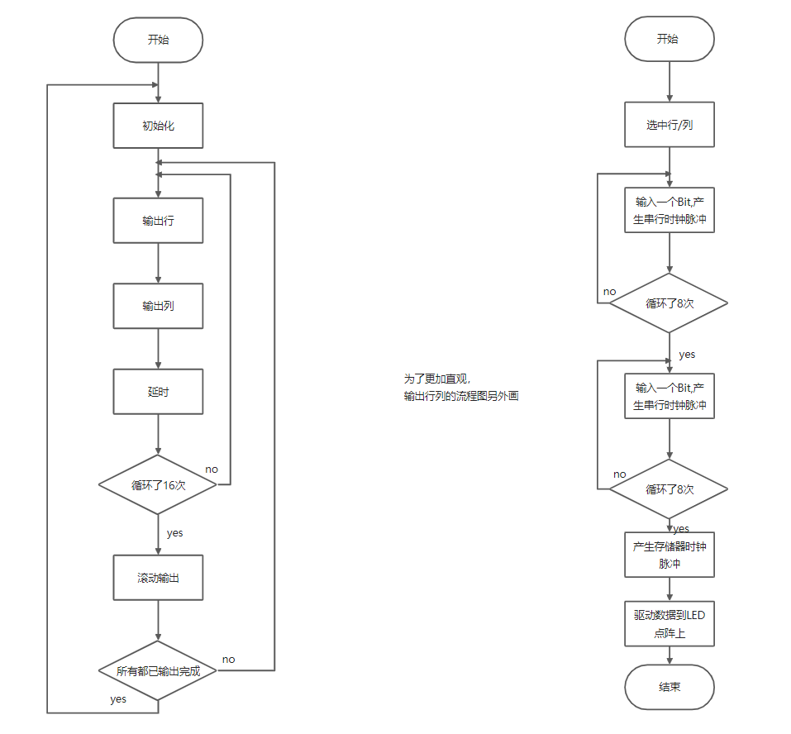实验流程图
2. 修改的代码1.显示一个字

ORG 0000H

LJMP START

ORG 0040H

START:

D_X EQU P0.0

D_Y EQU P0.3

CKX EQU P0.1

CKY EQU P0.5

CK_XL EQU P0.2

CK_YL EQU P0.6

EN_X EQU P0.7

EN_Y EQU P0.4

MOV R7,#0

SM:

MOV R0,#0

MOV R1,#1

MOV R4,#0

MOV R5,#1

MOV R3,#16

SM16:

SETB EN_X ;?????DDD

CLR CK_XL;'?'??÷ê±?ó??3?RCK

MOV DPTR,#TABLE1

MOV A,R0 ;A=0

MOVC A,@A+DPTR

;LOOPB

MOV R6,#8

YW1:

CLR CKX

RLC A

MOV D_X,C

SETB CKX;'?DDê±?ó??3?SRCK

DJNZ R6,YW1

;LOOPE

MOV A,R1 ;A=1

MOVC A,@A+DPTR ;DPTR=TABLE1

;LOOPB

MOV R6,#8

YW0:

CLR CKX

RLC A

MOV D_X,C

SETB CKX

DJNZ R6,YW0

;LOOPE

SETB CK_XL

CLR EN_X ;è??????DDD

;LCALL DELAY

SETB EN_Y

CLR CK_YL

MOV DPTR,#TABLE ;DPTR=TABLE

MOV A,R4

ADD A,R7

MOVC A,@A+DPTR

;LOOPB

MOV R6,#8

YW3:

CLR CKY

RLC A

CPL C

MOV D_Y,C

SETB CKY

DJNZ R6,YW3

;LOOPE

MOV A,R5

ADD A,R7

MOVC A,@A+DPTR

;LOOPB

MOV R6,#8

YW2:

CLR CKY

RLC A

CPL C

MOV D_Y,C

SETB CKY

DJNZ R6,YW2

;LOOPE

SETB CK_YL

CLR EN_Y

LCALL DELAY

LCALL DELAY

INC R0 ;table1

INC R0

INC R1

INC R1

INC R4

INC R4

INC R5

INC R5

DJNZ R3,SM16

;LLOOPE

INC R7

INC R7

MOV A,R7

;LJMP START

;??,??3000*(12+24)/12M=9ms?

DELAY:

MOV R6,#150

DEL1:

MOV R2,#10

DEL2:

DJNZ R2,DEL2

DJNZ R6,DEL1

RET

TABLE:

DB 02H,00H,05H,00H,01H,00H,01H,00H,01H,00H,0FFH,0FEH,01H,80H,00H,40H;

DB 1FH,0E0H,80H,04H,40H,02H,7FH,0FEH,00H,20H,11H,10H,11H,08H,22H,08H;"?",0

TABLE1:

DB 00H,01H;

DB 00H,02H;

DB 00H,04H;

DB 00H,08H;

DB 00H,10H;

DB 00H,20H

DB 00H,40H

DB 00H,80H

DB 01H,00H

DB 02H,00H

DB 04H,00H

DB 08H,00H

DB 10H,00H

DB 20H,00H

DB 40H,00H

DB 80H,00H

END

1. 修改的代码2：翻转显示

ORG 0000H

LJMP START

ORG 0040H

START:

D_X EQU P0.0

D_Y EQU P0.3

CKX EQU P0.1

CKY EQU P0.5

CK_XL EQU P0.2

CK_YL EQU P0.6

EN_X EQU P0.7

EN_Y EQU P0.4

MOV R7,#0

SM:

MOV R0,#0

MOV R1,#1

MOV R4,#0

MOV R5,#1

MOV R3,#16

SM16:

SETB EN_X ;?????DDD

CLR CK_XL;'?'??÷ê±?ó??3?RCK

MOV DPTR,#TABLE1

MOV A,R0 ;A=0

MOVC A,@A+DPTR

;LOOPB

MOV R6,#8

YW1:

CLR CKX

RLC A

MOV D_X,C

SETB CKX;'?DDê±?ó??3?SRCK

DJNZ R6,YW1

;LOOPE

MOV A,R1 ;A=1

MOVC A,@A+DPTR ;DPTR=TABLE1

;LOOPB

MOV R6,#8

YW0:

CLR CKX

RLC A

MOV D_X,C

SETB CKX

DJNZ R6,YW0

;LOOPE

SETB CK_XL

CLR EN_X ;è??????DDD

;LCALL DELAY

SETB EN_Y

CLR CK_YL

MOV DPTR,#TABLE ;DPTR=TABLE

MOV A,R4

ADD A,R7

MOVC A,@A+DPTR

;LOOPB

MOV R6,#8

YW3:

CLR CKY

RLC A

CPL C

MOV D_Y,C

SETB CKY

DJNZ R6,YW3

;LOOPE

MOV A,R5

ADD A,R7

MOVC A,@A+DPTR

;LOOPB

MOV R6,#8

YW2:

CLR CKY

RLC A

CPL C

MOV D_Y,C

SETB CKY

DJNZ R6,YW2

;LOOPE

SETB CK_YL

CLR EN_Y

LCALL DELAY

LCALL DELAY

INC R0 ;table1

INC R0

INC R1

INC R1

INC R4

INC R4

INC R5

INC R5

DJNZ R3,SM16

;LLOOPE

INC R7

INC R7

MOV A,R7

;LJMP START

;??,??3000*(12+24)/12M=9ms?

DELAY:

MOV R6,#150

DEL1:

MOV R2,#10

DEL2:

DJNZ R2,DEL2

DJNZ R6,DEL1

RET

TABLE:

DB 02H,00H,05H,00H,01H,00H,01H,00H,01H,00H,0FFH,0FEH,01H,80H,00H,40H;

DB 1FH,0E0H,80H,04H,40H,02H,7FH,0FEH,00H,20H,11H,10H,11H,08H,22H,08H;"?",0

TABLE1:

DB 00H,01H;

DB 00H,02H;

DB 00H,04H;

DB 00H,08H;

DB 00H,10H;

DB 00H,20H

DB 00H,40H

DB 00H,80H

DB 01H,00H

DB 02H,00H

DB 04H,00H

DB 08H,00H

DB 10H,00H

DB 20H,00H

DB 40H,00H

DB 80H,00H

END

实验感想

对于一个点阵的控制，需要控制很多信号，况且此时显示是单色的，很难想象控制一个显示屏进行彩色显示的时候需要多么复杂的流程。对于单片机的功能有了更深刻的理解和感悟。